**二氧化碳**

**相关教材内容链接：**

同学们，今天学习的是首师大版小学科学四年级下册《生活中的空气》单元中《二氧化碳》一课的相关知识。在本课的学习中，我们分别运用了观察、归纳概括的方法进行科学探究活动。通过探究活动知道了二氧化碳是没有颜色、没有气味的气体，它不支持燃烧，比空气重，能使澄清的石灰水变浑浊等性质，同时我们还知道了二氧化碳的用途。下面是教科书的图片，你可以先自己阅读一下，进行初步的自学，然后再去观看微课视频，最终完成评价测试。

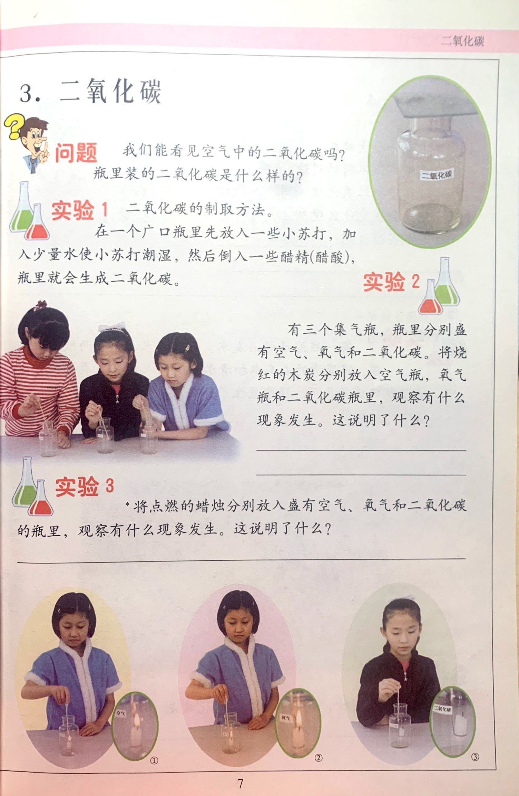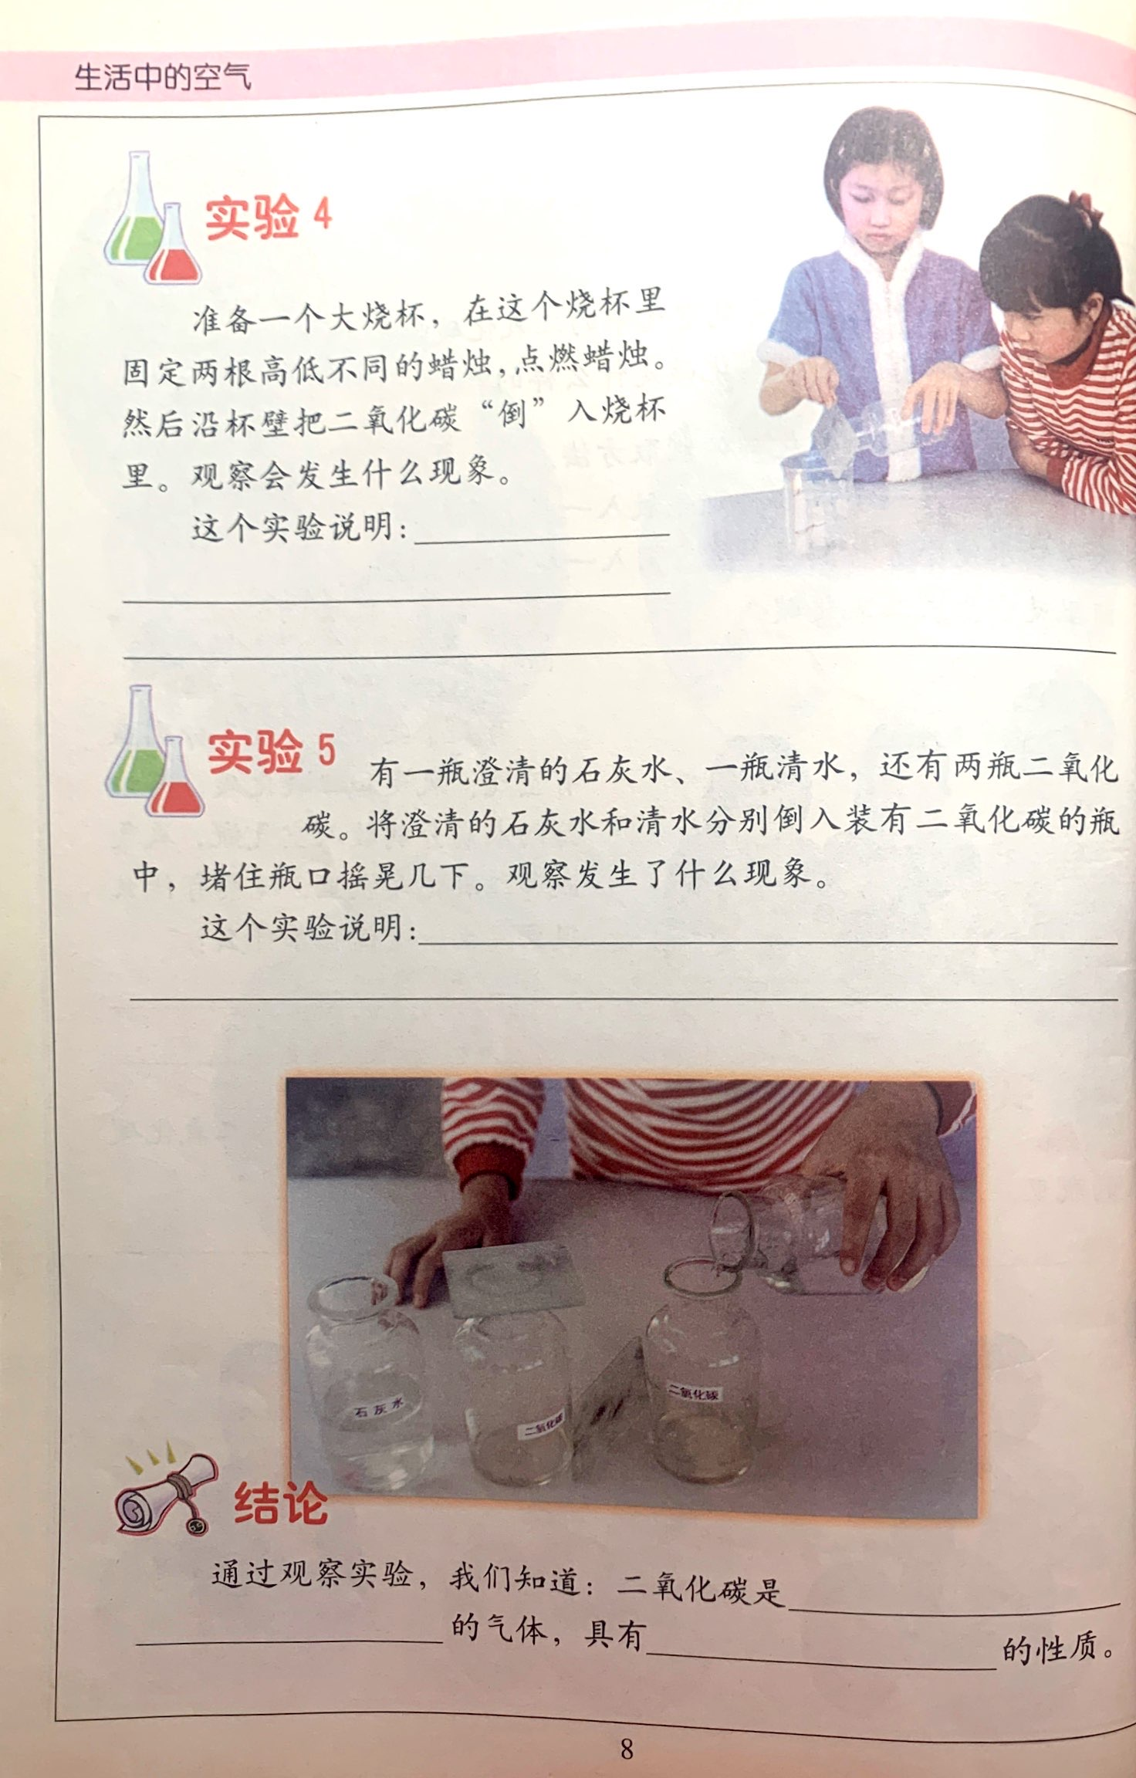

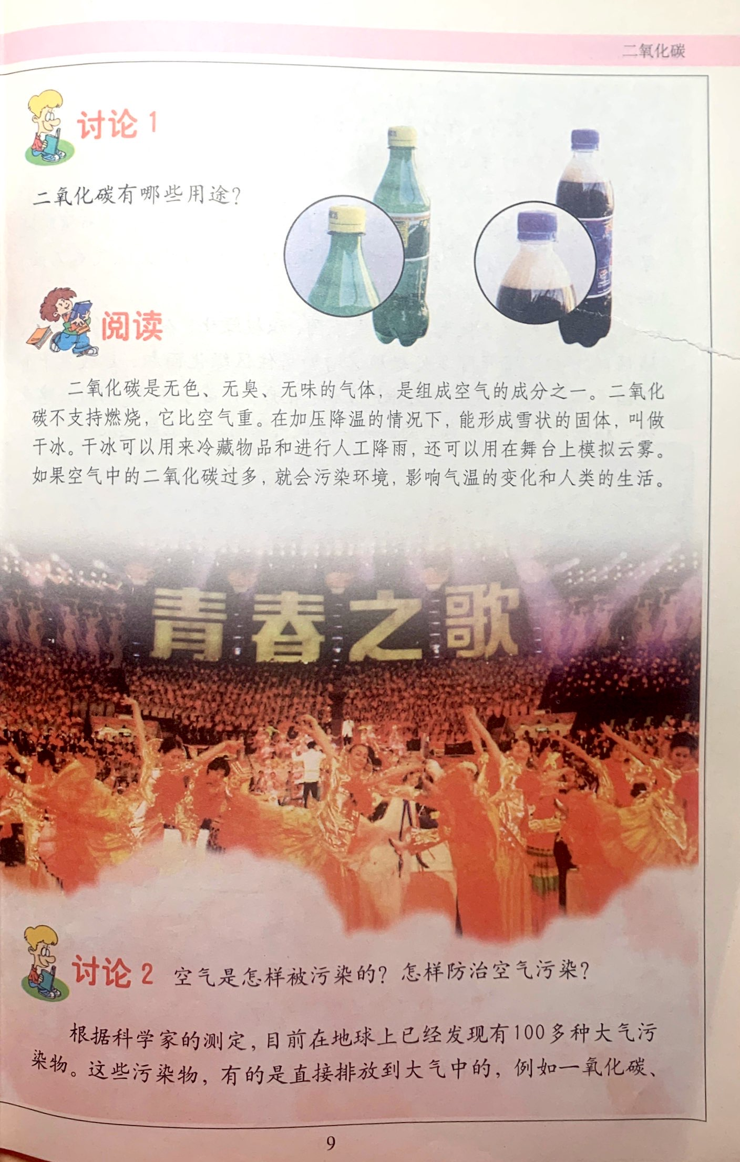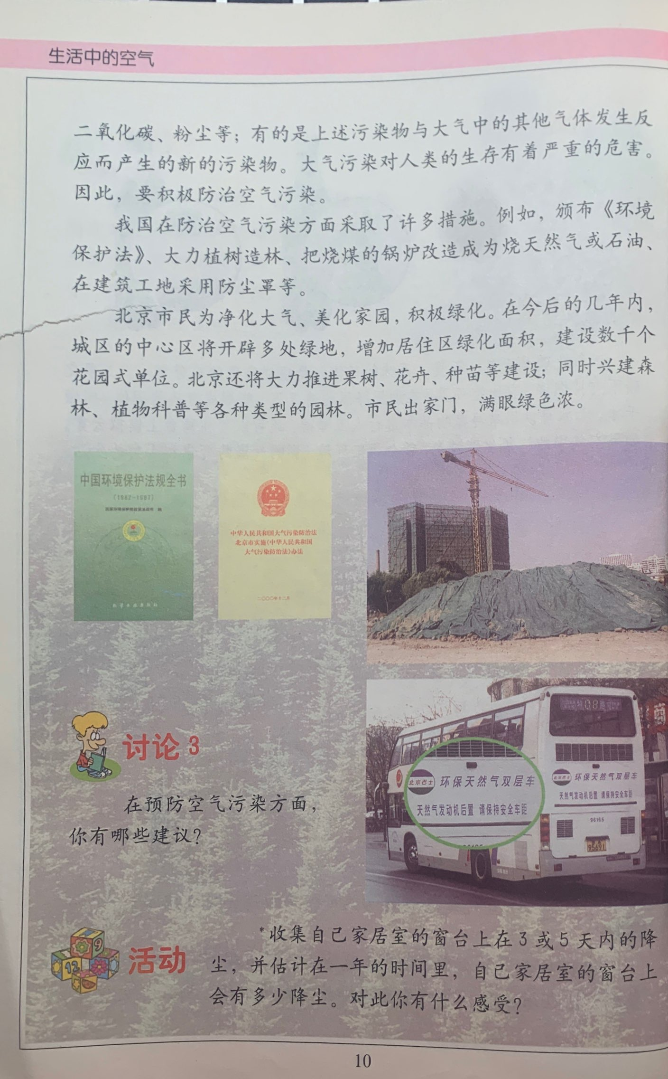

**相关视频内容链接：**

如果你想生动的了解这些内容，就打开电脑，上网找到北京数字学校—用教育ID登陆，进去选择小学课程——四年级下册科学，进入之后选择《生活中的空气》单元，找到《二氧化碳》相关内容，肯定会对你学习本课的知识有所帮助。

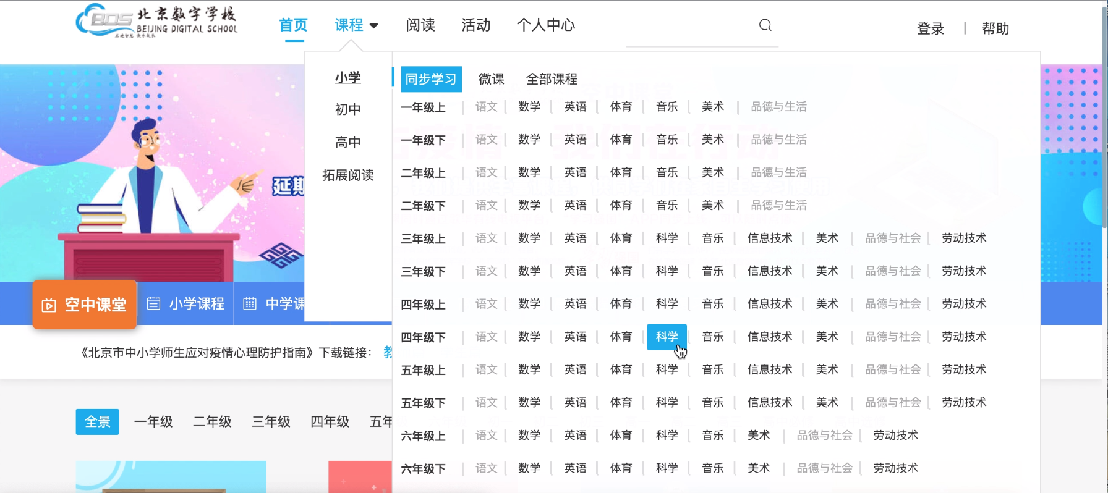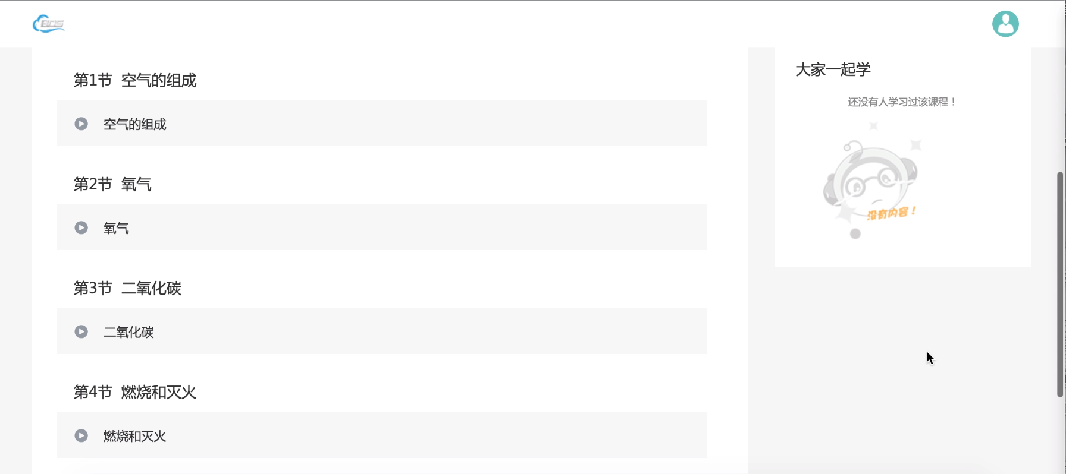

**知识要点：**

知道二氧化碳是空气的组成成分之一；知道二氧化碳影响着人类及动植物的生活；学会操作、观察制取二氧化碳及探究二氧化碳性质的实验方法。